Nakon prijave u SOM Natječaj aplikaciju, klikom na opciju ''Pretraga po kodu'' otvara se prozor za upis odgovaraućeg koda.

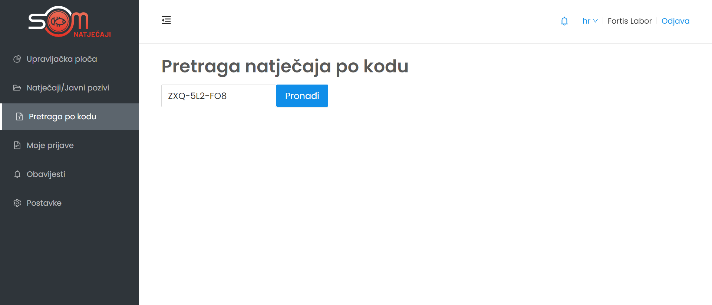
Nakon upisa odgovarajućeg koda, otvorit će se izvještaj koji je potrebno popuniti.

KOD IZVJEŠTAJA:
Izvještaj o potrošnji proračunskih sredstava – ZXQ-5L2-FO8
U slučaju problema s otvaranjem izvještaja slobodno se obratite na e.mail podrska@som-system.com ili broj 091 618 8694.

